«Балапан» бөбекжай- бақшасы» мемлекеттік коммуналдық қазыналық кәсіпорыны

«Ақтөбе облысының білім басқармасы
Ырғыз ауданының білім бөлімі»
мемлекеттік мекемесінің «Балапан» бөбекжай-бақшасы»
мемлекеттік коммуналдық қазыналық кәсіпорынының
өзін-өзі бағалау қорытындысы

Ырғыз ауылы
2023 жыл

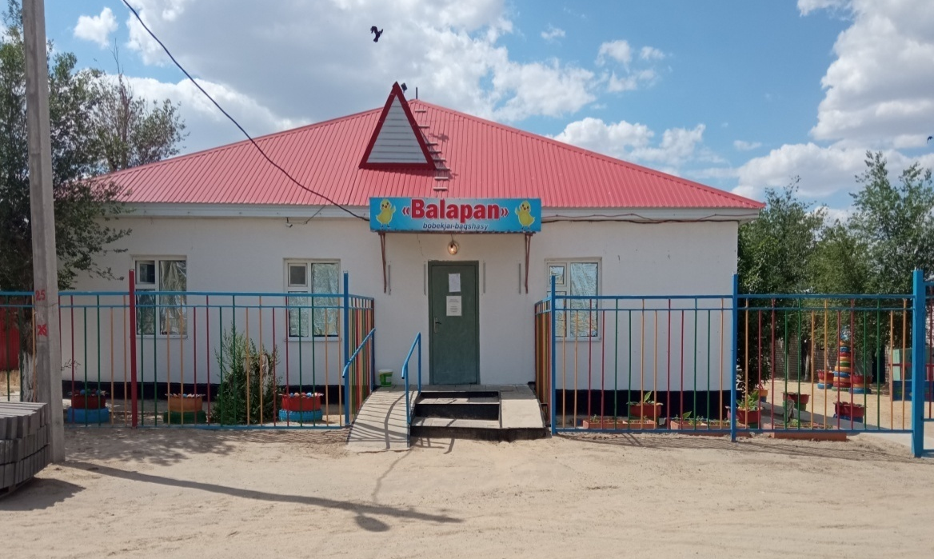
«Ақтөбе облысының білім басқармасы Ырғыз ауданының білім бөлімі»мемлекеттік мекемесінің
«Балапан» бөбекжай-бақшасы» мемлекеттік коммуналдық қазыналық кәсіпорыны бойынша
өзін-өзі бағалау өткізу нәтижелерінің

АНЫҚТАМАСЫ
Қазақстан Республикасының «Білім туралы» Заңының 54 бабы 4 тармағына «Қазақстан Республикасы Білім және ғылым министрлігінің Білім және ғылым саласындағы сапаны қамтамасыз ету комитетінің Ақтөбе облысы Білім саласында сапаны қамтамасыз ету департамент басшысының 2022 бұйрығы негізінде 2023 жылдың 1-28 ақпан аралығында «Балапан» бөбекжай-бақшасы өзін-өзі бағалауды өткізді.
Өзін-өзі бағалаудың мақсаты: ҚР «Білім туралы» Заңына сәйкес мектепке дейінгі тәрбие мен оқытудың мемлекеттік жалпыға міндетті білім беру стандарты талабына сай жүзеге асырылуын анықтау.
Өзін-өзі бағалау кезінде тексеріліп сарапталды:
- Білім беру ұйымдарының жалпы сипаттамасы;
- Кадрлық құрамға талдау;
- Тәрбиеленушілер континенті;
- Оқу – әдістемелік жұмыс;
- Оқу материалдық активтер;
- Ақпараттық ресурстар және кітапхана қоры;
- Тәрбиеленушілердің білімдерін бағалау;
- Білім беру процесіне қатысушыларды және т.б сауалнамасы
1.Мекеменің жалпы сипаттамасы:
Білім беру ұйымының толық атауы: «Ақтөбе облысының білім басқармасы Ырғыз ауданының білім бөлімі» мемлекеттік мекемесінің «Балапан» бөбекжай-бақшасы» мемлекеттік коммуналдық қазыналық кәсіпорыны.
Заңды мекен-жайы: Қазақстан Республикасы, индекс 030400, Ақтөбе облысы, Ырғыз ауданы, Ырғыз селосы, Ыбырай Алтынсарин көшесі,1 ғимарат.
Заңды тұлғаның байланыс деректер: Тел/факс: 8 (713 43) 22-0-54 Эл. поштасы: balapan_irgiz@mail.ru
Инстаграм желісі: balapan_bobekjaiy
Заңды тұлға өкілінің байланыс деректері: Хамзина Майра Ордалызы 05.10.2016 жылы Ырғыз аудандық білім бөлімі басшысының №01-187 бұйрығымен тағайындалған.
Құқық белгілейтін және құрылтайшылық құжаттар:
Ұйымының Жарғысы – Ақтөбе облысы әкімдігінің 2020 жылғы 23 желтоқсанының №469 қаулысымен бекітілген; «Азаматтарға арналған үкімет»мемлекеттік корпорациясы»коммерциялық емес акционерлік қоғамның Ақтөбе облысы бойынша филиалының Ырғыз ауданының бөлімімен заңды тұлғаға мемлекеттік қайта тіркеу 2021 жылғы 12 қаңтарда жүргізілген.
Бөбекжай-бақшасының Жарғысында-оқыту тәрбиелеу ісі мектепке дейінгі оқыту мен тәрбиелеудің мемлекеттік жалпыға білім беру стандарты негізінде жасалған оқу жоспарлары және бағдарламаларына сәйкес жүзеге асырылуы және білім беру ұйымдарына қабылдау тәртібі,білім беру процесін ұйымдастыру тәртібін (оның ішінде оқыту және тәрбиелеу тілі,тәрбиеленушілерді бөбекжай-бақшасында орынының сақталуы мен шығару негіздерін және тәртібін, білім беру ұйымының тәрбиеленушілермен және (немесе) олардың ата-аналарымен және өзге де заңды өкілдерімен қатынастарын ресімдеу тәртібі басшылыққа алынған.
Заңды тұлғаның мемлекеттік қайта тіркеу туралы анықтамасы БСН 100540008727, 12. 01. 2021жылы берілген. Алғашқы мемлекеттік тіркелген күні- 18.05.2010 жыл.
«Ақтөбе облысының білім басқармасы Ырғыз ауданының білім бөлімі» мемлекеттік мекемесінің «Балапан» бөбекжай-бақшасы» мемлекеттік коммуналдық қазыналық кәсіпорыны -Ақтөбе облысы әкімдігінің 2020 жылғы «23» желтоқсандағы №469 қаулысының негізінде қайта құрылды.
Рұқсат беру құжаттары: Бiлiм беру қызметiн жүзеге асыруды бастағаны туралы хабарлама №KZ51RVK00027214
Берілген күні: 22.01.2021жыл.
Ата-аналардан немес заңды өкілдерден алынатын ай сайынғы төлемақы мөлшері: 2023 жылдың 01 сәуірінен бастап 700 (жеті жүз) теңге көлемінде белгіленді.
Аз қамтылған және көп балалы отбасылардан, мүгедектігі бара балаларды тәрбиелеп отырған отбасылардан шыққан 1-2 жастағы балаларды тәрбиелеу және оқыту үшін «Балапан» бөбекжай-бақшасында Амантай Мансұр, Мереке Сая және Қанатұлы Жігер тәрбиеленуде.
2. Кадрлық құрамға талдау
«Педагог қызметкерлер мен оларға теңестірілген тұлғалардың лауазымдарының үлгілік біліктілік сипаттамаларын бекіту туралы» Қазақстан Республикасы Білім және ғылым министрінің 2009 жылғы 13 шілдедегі № 338 бұйрығына өзгерістер енгізу туралы"Қазақстан Республикасы Білім және ғылым министрінің 2020 жылғы 30 сәуірдегі № 169 бұйрығына негізделіп ,педагогтер лауазымының атаулары бөбекжай-бақшасының штат кестесінде осы сипаттамада көрсетілген лауазымдық атауларға сәйкес келеді. Мамандардың лауазымдық міндеттер мен білім талаптарына (меңгеруші,әдіскер,педагог-психолог, 5-тәрбиеші,музыка жетекшісі,хорегроф жетекшісі ) лауазымдары бойынша заңнамада белгіленген тәртіппен бекітілген қызметтің барлық саласына арналған жалпы біліктілік сипаттамасының негізінде сәйкес келетіндігі анықталды.Жоғарыда көрсетілген штаттық кестеге сәйкес педагог мамандармен қамтылған.

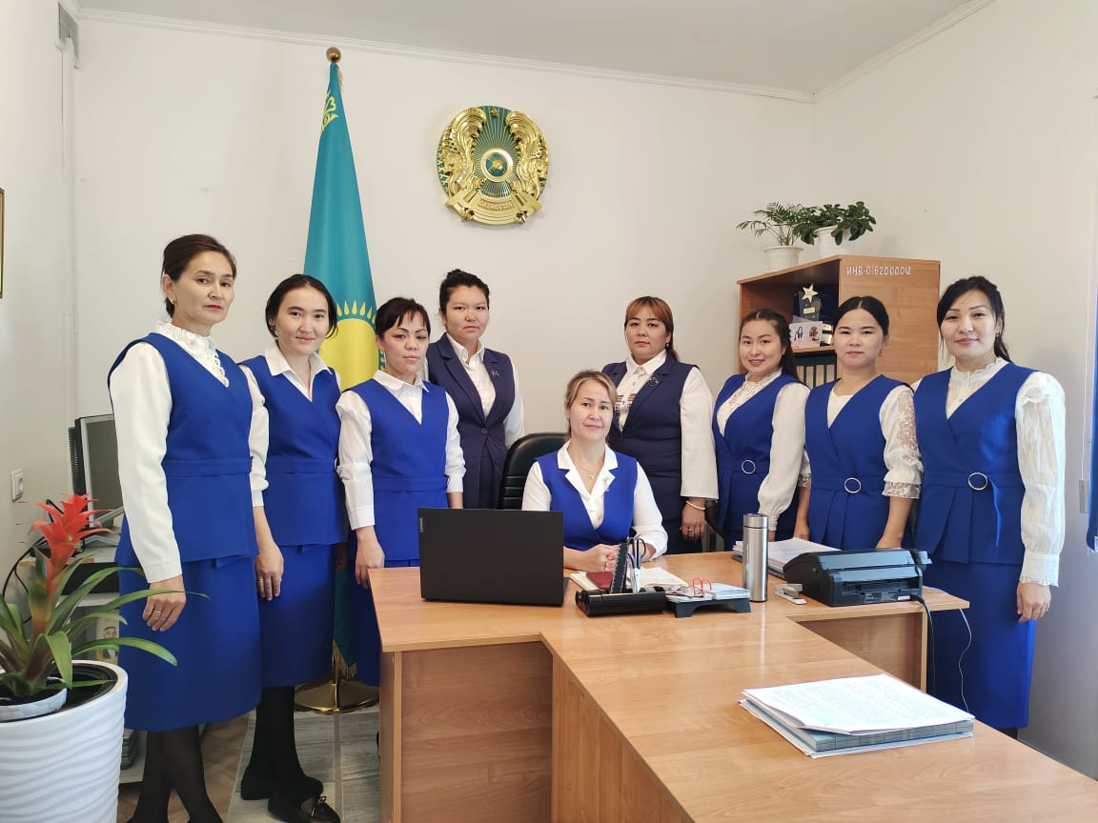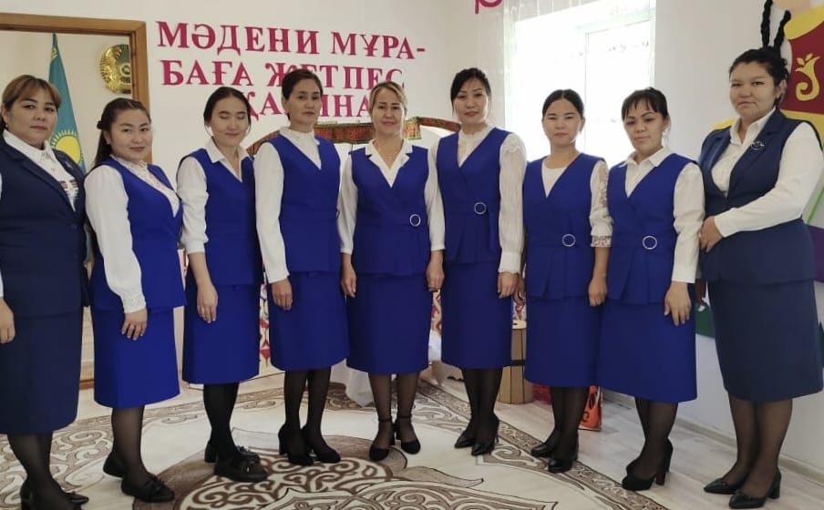

Біліктілік арттыру курснан өткен педагогтар туралы мәлімет (2020-2023, 3 оқу жылы бойынша): Бөбекжай-бақшасының педагогтары білім беру мен тәрбиелеу арасындағы сабақтастықты қамтамассыз етуді үздіксіз жүзеге асыру мақсатында, педагогикалық шеберлікті жетілдіруге мүмкіндік беретін аудиториялық және қашықтықтан оқыту нысанында біліктілікті арттыру курстарынан өткен. Педагогтердің кәсіби өсуінің үздіксіздігі қамтамасыз етілген.

№ | Педагогтың аты жөні | қызметі | Курстан өткен жылы | Курс тақырыбы | Курс өткен мекеме
1 | Хамзина Майра Ордалықызы | меңгеруші | 26.06.2023-  05.07.2023 | Мектепке дейінгі білім беру ұйымдары педагтарының ойын құзыреттілігін дамыту | Қазақстан Республикасы Білім және ғылым министрлігі «Өрлеу» біліктілікті арттыру ұлттық орталығы»АҚ Ақтөбе. 72 с
2 | Шілікбаева Ардақ Нұрпейісқызы | әдіскер
2 | Шілікбаева Ардақ Нұрпейісқызы | әдіскер | 27.03-06.04.2023 | «Мектепке дейінгі ұйым әдіскерінің кәсіби құзыреттілігін дамыту» | Қазақстан Республикасы Білім және ғылым министрлігі «Өрлеу» біліктілікті арттыру ұлттық орталығы»АҚ Ақтөбе. 72 с
3 | Балтабаева Гүлжайнар Оралбайқызы | психолог | 03.04.-13.04.2023 | «Мекткепке дейінгі білім беруді дамытудың қазіргі жағдайында педагог-психологтың кәсіби құзыреттілігін дамыту» | Қазақстан Республикасы Білім және ғылым министрлігі «Өрлеу» біліктілікті арттыру ұлттық орталығы»АҚ Ақтөбе. 72 с
4 | Нұрманова Нұргүл Аманжолқызы | тәрбиеші | 05.06.-16.06.2023 | «Мектепке дейінгі тәрбие мен оқытудың үлгілік оқу бағдарламасын іске асыру» | Қазақстан Республикасы Білім және ғылым министрлігі «Өрлеу» біліктілікті арттыру ұлттық орталығы»АҚ Ақтөбе. 72 с
5 | Тоқтамысова Гүлнұр Айбекқызы | тәрбиеші | 26.06.2023-  05.07.2023 | Мектепке дейінгі білім беру ұйымдары педагтарының ойын құзыреттілігін дамыту | Қазақстан Республикасы Білім және ғылым министрлігі «Өрлеу» біліктілікті арттыру ұлттық орталығы»АҚ Ақтөбе. 72 с
6 | Елтаева Ақбота Бақытқалиқызы | тәрбиеші | 21.02.-03.03.2022 | «Мектепке дейінгі білім беру мазмұнының жанаруы жағдайында педагогтердің АКТ технологияларды пайдалануы бойынша кәсіби құзыреттіліктерін дамыту» | Қазақстан Республикасы Білім және ғылым министрлігі «Өрлеу» біліктілікті арттыру ұлттық орталығы»АҚ Ақтөбе. 72 с
7 | Жакенова Алтынгүл Төлепбергенқызы | тәрбиеші | 15.05.-25.05.2023 | «Мектепке дейінгі білім беру ұйымдары педагогтерінің ойын құзыреттілігін дамыту» | Қазақстан Республикасы Білім және ғылым министрлігі «Өрлеу» біліктілікті арттыру ұлттық орталығы»АҚ Ақтөбе. 72 с
8 | Әлихан Ақбота Қайыржанқызы | тәрбиеші | 09.03.2021-19.03.2021ж | «Мектепке дейінгі ұйымның сапасын бағалау негізінде заттық-кеңістіктің дамытушы ортасын жобалау» | Қазақстан Республикасы Білім және ғылым министрлігі «Өрлеу» біліктілікті арттыру ұлттық орталығы»АҚ Ақтөбе. 72 с
9 | Сәндібек Ақнұр Ертайқызы | хореогроф | 26.06.2023-  05.07.2023 | Мектепке дейінгі білім беру ұйымдары педагтарының ойын құзыреттілігін дамыту | Қазақстан Республикасы Білім және ғылым министрлігі «Өрлеу» біліктілікті арттыру ұлттық орталығы»АҚ Ақтөбе. 72 с
10 | Ордалы Айдана Ұланқызы | Музыка жетекшісі | 13.03-24.03.2023 | «Мектепке дейінгі ұйымның музыкалық жетекшісінің кәсіби құзыреттілігін дамыту» | Қазақстан Республикасы Білім және ғылым министрлігі «Өрлеу» біліктілікті арттыру ұлттық орталығы»АҚ Ақтөбе. 72 с

Өткен және осы оқу жылдарында «Қазақстан Республикасы Білім және ғылым министрлігі «Өрлеу» біліктілікті арттыру ұлттық орталығы» АҚ облыстық біліктілікті арттыру институтында, Қазақстан Республикасы Білім және ғылым министрлігі «Педагогикалық шеберлік орталығында» қайта даярлау және біліктілікті арттырудың курстарынан 6 (100%) педагог білім жетілдіру курстарынан толық өтті. Педагтардың білімін көтеру жоспары жасалған, жоспар бойынша барлық педагог мамандар білітілік арттыру курсынан өткен.
(Бөбекжай медбикесі Қожақова Нәбира Смағұлқызы білімі арнаулы орта, 05.06.1986 жылы Ақтөбе медицина училищесін бітірген.)
Еңбек өтілі: 17 жыл
1.Тәрбиеленуші ауырған, денсаулық сақтау және басқа ұйымдарда емделген, сауықтырылған, денсаулығын түзеткен және оңалтылған (көрсетілімі бойынша анықтама және қорытынды ұсынған жағдайда) кезде;-сауықтыру орталықтарында жатқан жоқ.
2. Тәрбиленушінің ата-анасының бірі немесе заңды өкілі тәрбиеленушінің жылына екі айдан артық емес мерзімде демалысқа немесе емделуге жазбаша өтініш ұсынған жағдайда; - ата-аналар тарапынан болмады.

3.4. Жас құрамы бойынша:
Оқу жылдары | Педагогтар саны | 20-30 жас | 30-40 жас | 40-50 жас | 51 жастан жоғары
2020-2021 | 10 | 3.30%; | 5.50%; | 2. 20%; | -
2021-2022 | 10 | 3.30%; | 5. 50%; | 2. 20%; | -
2022-2023 | 10 | 4.40% | 3.30% | 3.30% | -

3.5.Кадрлардың педагогикалық еңбек өтілі бойынша құрамы
Оқу жылы | Педагог қызметкерлердің еңбек өтілі
Оқу жылы | барлығы | 3 жылға дейін | 3 жылдан-  5 жылға дейін | 5 жылдан  10 жылға дейін | 10 жыл- 15 жылға дейін | 15 жыл- 20 жылға дейін | 20 жылдан  жоғары
2020-2021 | 10 | 1.10% | 4.40% | 4.40% | - | - | 1.10%
2021-2022 | 10 | 1.10% | 2.20% | 2.20% | 4.40% | - | 1.10%
2022-2023 | 10 | - | 1.10% | 4.40% | 4.40% |  | 1.10%

3.6.Біліктілік санаты бойынша педагогтар құрамы:

Оқу жылдары | Педагогтар саны | Жоғары | Бірінші | Екінші | модератор | Сарапшы | Зерттеуші | Санаты жоқ
2020-2021 | 10 | 1.11% | - | 2.20% | 1.11% | - | - | 6.60%
2021-2022 | 10 | 1.11% | 1.11% | 1.11% | 1.11% | - | - | 6.60%
2022-2023 | 10 | - | - | - | 1.10% | 1.10% | 1.10% | 7.70%
Жоғары санатты педагогтар саны 1. Бірінші, екінші, модератор санаты бар педагогтардың саны-4 (40%).Төмендегі оқу жылдармен салыстырғандағы біліктілік санаттарының өсім көрсеткіші:
2020-2021 оқу жылы- 4 педагог 44%
2021-2022 оқу жылы- 4 педагог 44%
2022-2023 оқу жылы- 3 педагог 30%
3 оқу жылы бойынша (2020-21;2021-2022;2022-2023о.ж)біліктілік санаты бар педагог мамандар саны- 3 педагог 30 % . Өткен жылдармен салыстырғанда педагогтардың сапалық қуаты жоғары. Педагогтардың еңбек етуіне жағдай толық жасалған. Меңгеруші,әдіскер кабинеті бар. Кабинетте 2 компьютер бар. Педагогтардың кабинетте отырып жұмыс жасауына үстел қойылған. Педагогтардың еңбегін мадақтау жүйесі толық қалыптасқан. Педагогтарды бағалау мақсатында оқу жылының қорытындысы бойынша педагог қызметкердің жыл сайынғы рейтингі шығарылған.

Тәрбиеленушілер контингенті
Тәрбиеленушілер контингенті:
2020-2023 оқу жылдарындағы балалардың жалпы саны:
Оқу жылы | Балалардың жал  пы саны | Қазақ тілінде тәрбиеленетін балалар
2020-2021 о.ж | 50 | 50
2021-2022 о.ж | 50 | 50
2022-2023 о.ж | 50 | 50

4.1.Тәрбиеленушілердің оқу жүктемесінің ең жоғары көлеміне қойылатын талаптар:
«Балапан» бөбекжай-бақшасында оқу-тәрбие үрдісі мемлекеттік білім беру стандарты мен нормативтік-басқару құжаттарына негізделіп іске асырылады. Ұйымдастырылған оқу қызметінің арасына талапқа сәйкес үзіліс уақыттар сақталған. Бағаланатын жылдардағы барлық топтарында үлгілік оқу жоспарына сәйкес апталық оқу жүктемесінің жоғарғы көлемі :
- 2020-2021 оқу жылы барлық топтарда Қазақстан Республикасы Білім және ғылым министрінің 2018 жылғы 31 қазандағы № 604 бұйрығымен бекітілген «Мектепке дейінгі тәрбие мен оқытудың мемлекеттіе жалпыға міндетті стандартына» және «Мектепке дейінгі тәрбие мен оқытудың үлгілік оқу бағдарламасына( ҚРБҒМ 2020 жылғы 12 мамырдағы № 195 бұйрық )сүйене отырып әр топтың оқу жоспары әзірленген.
«Қазақстан Республикасының мектепке дейінгі ұйымдарына 2020-2021 оқу жылынада білім беру процесін ұйымдастыру» туралы нұсқау хатына, «Короновирустық инфекцияның таралуына байланысты шектеу шаралары кезеңінде мектепке дейінгі ұйымдар мен мектепалды даярлық сыныптарында 2020-2021 оқу жылында тәрбиелеу-білім беру процесін ұйымдастыру туралы» әдістемелік ұсынымдарына (2020 жылғы 13 тамыздағы №345 бұйрық) сәйкес жүзеге асырылды.Үлгілік бағдарлама мазмұнының іске асыру балалардың жас және жеке ерекшеліктерін ескере отырып, әртүрлі жастағы принцип бойынша қалыптасқан.

2)2021-2022 оқу жылы топтарда Қазақстан Республикасы Білім және ғылым министрінің 2018 жылғы 31 қазандағы № 604 бұйрығымен бекітілген «Білім берудің барлық деңгейдегі мемлекеттік жалпыға міндетті білім беру стандарты ( 05.05.2020 жылғы №182 бұйрығымен енгізілген өзгерістер мен толықтырулар) және «Мектепке дейінгі тәрбие мен оқытудың үлгілік оқу бағдарламасына( ҚРБҒМ 2020 жылғы 12 мамырдағы № 195 бұйрық өзгерістер мен толықтырулар ), Қазақстан Республикасы мектепке дейінгі ұйымдар мен мектепалды даярлық сыныптарында 2021-2022 оқу жылында тәрбиелеу-білім беру процесін ұйымдастыру туралы» әдістемелік ұсынымдарына сүйене отырып әр топтың оқу жоспары әзірленді.
3) 2022-2023 оқу жылы «Білім берудің барлық деңгейінің мемлекеттік жалпыға міндетті білім беру стандарттарын бекіту туралы» Қазақстан Республикасы Оқу-ағарту министрінің 2022 жылы 3 тамыздағы №348 бұйрығымен бекітілген (бұдан әрі – Стандарт); Мектепке дейінгі тәрбие мен оқытудың мемлекеттік жалпыға міндетті стандарт талаптарына сәйкес әзірленді.
«Қазақстан Республикасында мектепке дейінгі тәрбие оқытудың үлгілік оқу жоспарларын бекіту туралы» Қазақстан Республикасы Білім және ғылым министрінің 2012 жылғы 20 желтоқсандағы №557 бұйрығымен (Нормативтік құқықтық актілерді мемлекеттік тіркеу тізімінде №8275 болып тіркелген) бекітілген Мектепке дейінгі тәрбие және оқытудың үлгілік оқу жоспарларына (бұдан әрі-Үлгілік оқу жоспарлары); (2022 жылғы 9 қыркүйектегі №394 бұйрығымен енгізілген өзгерістер мен толықтырулар)
Мектепке дейінгі тәрбиелеу мен оқытудың дамыту моделін бекіту туралы Қазақстан Республикасы Үкіметінің 2021 жылғы 15 наурыздағы №137 қаулысы басшылыққа алынды.
Қазақстан Республикасы Оқу-ағарту министрінің 2022 жылғы 14 қазандағы №422 бұйрығына қосымша Қазақстан Республикасы білім және ғылым министрінің міндетін атқарушының 2016 жылғы 12 тамыздағы №499 бұйрығына 1-қоосымша Мектепке дейінгі тәрбие мен оқытудың үлгілік оқу бағдарламасы Қазақстан Республикасында мектепке дейінгі тәрбие мен оқытудың үлгілік оқу жоспарларын бекіту туралы» Қазақстан Республикасы білім және ғылым министрінің 2012 жылғы 20 желтоқсандағы №557 бұйрығымен (Нормативтік құқықтық актілерді мемлекеттік тіркеу тізімінде №8275 болып тіркелген) бекітілген.
4. Оқу-әдістемелік жұмыс:
Оқу-тәрбие үрдісі Қазақстан Республикасы Үкіметінің 2012 жылғы 23 тамыздағы №1080 қаулысымен бекітілген «Білім берудің тиісті деңгейлерінің мемлекеттік жалпыға міндетті білім беру стандарттары» (өзгерістер мен толықтырулар енгізу туралы ҚР Үкіметінің 2016 жылғы 13 мамырдағы №292 қаулысы), Қазақстан Республикасы Білім және ғылым министрінің 2018 жылғы 31 қазандағы № 604 бұйрығымен бекітілген «Білім берудің барлық деңгейдегі мемлекеттік жалпыға міндетті білім беру стандартының (бұдан әрі – МЖМБС) талаптарына сәйкес ,"Қазақстан Республикасында мектепке дейінгі тәрбие мен оқытудың үлгілік оқу жоспарларын бекіту туралы" Қазақстан Республикасы Білім және ғылым министрінің 2012 жылғы 20 желтоқсандағы № 557 бұйрығымен (мемлекеттік нормативтік құқықтық актілерді тіркеу тізілімінде № 8275 болып тіркелген) бекітілген Мектепке дейінгі тәрбие мен оқытудың үлгілік оқу жоспарларына (бұдан әрі - үлгілік оқу жоспарлары), "Мектепке дейінгі тәрбие мен оқытудың үлгілік оқу бағдарламасын бекіту туралы" Қазақстан Республикасы Білім және ғылым министрінің м.а. 2016 жылғы 12 тамыздағы № 499 бұйрығымен бекітілген Мектепке дейінгі тәрбие мен оқытудың үлгілік оқу бағдарламасына (Қазақстан Республикасының Әділет министрлігінде 2016 жылғы 14 қыркүйекте № 14235 болып тіркелген) (бұдан әрі - үлгілік оқу бағдарламасы) ,сәйкес жүзеге асырылған . Мектепке дейінгі тәрбие мен оқытудың жаңартылған мазмұнымен анықталған білім беру міндеттерін табысты іске асыруға ықпал ететін, кіріктіре оқыту идеялары бүгінгі күні өзекті болып табылады. Мектепке дейінгі тәрбие мен оқытудың үлгілік оқу бағдарламасын тиімді іске асыру мақсатында бөбекжай-бақшасы білім беру процесіне «өтпелі тақырыптар» негізде перспективалық жоспар құрды.
Бағаланатын оқу жылдары бойынша:
«Денсаулық» білім саласы бойынша: Тәрбиешілер Г.Тоқтамысова, Н.Нұрманова, А.Елтаева, А.Шілікбаева, А.Әлихан ұйымдастырып,меңгерткен «Допты домалату», «Дені саудың жаны сау» , «Секіру», «Біз көңілді баламыз», «Біз спортшымыз», «Орманға саяхат» т.б тақырыбындағы сағаттар бала қызығушылығын тудырды. Сауықтыру жұмыстарын жүзеге асыру үшін қажетті жағдайлар жасалған. Жүйелі түрде балалардың ағзаларын шынықтыру ретінде-таңертеңгі жаттығу, серуенде қимылды ойындар, оқу қызметінде-сергіту сәттері өтіледі. Топтағы сауықтыру шараларына да көңіл бөлінеді:күндізгі ұйқыдан кейін тітіркендіргіш кілемшелермен жүру релаксациялар,тыныс алу жаттығулары,төсекте жатып орындайтын жаттығулар комплексі ұйымдастырылған. Қимылды ойын кешен (картотека), дидактикалық ойындар кешендері, бес сала бойынша кешендер , ұйқыдан ояну кешендері, төрт жыл мезгіліне арналған серуен кешендер топтамасы күнделікті ұтымды пайдаланылады. Денешынықтыру бойынша оқу дағдыларын меңгертті. Тәрбие мен оқытудың мазмұнын іске асыруды балалардың жас және жеке ерекшеліктерін ескере отырып, оларды жан-жақты дамытуға, әлеуметтік дағдыларын және өз бетінше үйрену дағдыларын дамытуға бағытталған білім беру салаларының («Денсаулық», «Коммуникация», «Таным», «Шығармашылық», «Әлеумет») мазмұнын кіріктіру қамтамасыз етілді.
«Таным» білім беру саласы бойынша топ тәрбиешілері «Қарапайым математикалық ұғымдарды қалыптастыру» , «Ұзын қысқа» тақырыбында , тәрбиеші Г.Тоқтамысова «Жоғары-Төмен», «Геометриялық пішіндері», «Қысқы қызықтар», «Ғажайып қыс», «Құстарға қамқор болайық», « Қазақтың ұлттық киімдері», «Мерейлі отбасы», «Отандық сүт өнімдері» тақырыптарында ұйымдастырылған оқу қызметтерінде балалардың ойлау,ажырату дағдылары қалыптастыра отырып,маман қойған мақсаттарына кері байланыс алу арқылы жете білді. Балалар мен педагогтың арасындағы өзара байланысы өте тиімді әрі тәрбиелік мәні болды. Балалардың іс- әрекеттері, орындаған тапсырмасы сөйлеу, санау,ажырату арқылы жетік жеткізілді ұйымдастырылған оқу қызметін өткізіп, пішіндер,алыс-жақын ұғымдарын математикалық пішіндер арқылы таныстырып ,қортынды нәтиже көрсетті. Жеке-топтық жұмыстары да ұйымдастырылды.
«Қатынас» білім беру саласы бойынша топ тәрбиешілері «Сөйлеуді дамыту» бөлімі бойынша «Дауыссыз дыбыстарды дұрыс дыбыстау» «Бізді қоршаған әлем», «Дәрумендер», «Менің достарым», тақырыптарындағы ашық ұйымдастырылған оқу қызметін өткізіп, тәрбиеленушілерге қар,аққала,шаңғы,т.б жыл мезгілінде қолданылатын сөздермен сөз қорларын,сөйлеуін дамытты, өлеңді жалғасытыру арқылы баланың сыни ойлау мен сөзшешендігіне дағдыландырды. Суреттерді, заттарды қарау, жанды және жансыз табиғат нысандарын бақылау кезінде байланыстырып сөйлеу, өзіне таныс ертегілерді сахналауға және драмалық қойылымға қызығушылығы мен ынтасы сияқты оқу дағдыларын қалыптастырды.
«Шығармашылық» білім беру саласы бойынша музыка жетекшісі А.Ордалы «Балдырған» Түрлі сипаттағы әндердің мазмұны мен көңіл-күйін қабылдауды бірдей қарқында ән салуға үйретті. «Биші болам мен ертең» ұлттық би элементтерін меңгертті, топ тәрбиешісі А.Елтаева «Сурет салу» бөлімі бойынша «Сәукеле» тақырыбындағы ашық ұйымдастырылған оқу қызметін өткізіп, балаларды ұлттық бас киім үлгілерімен таныстыра отырып, қол мотрикасын дамытуда дәстүрден тыс тамшымен сурет салу әдісін меңгертті. Сонымен қатар оқу жылдары топ тәрбиешілері мен музыка жетекшісі «Дала фольклоры мен музыкасының мың жылы», «Табиғатпен достас», «Туған өлкем», «Әжемнің кесесі», «Ертегілер елінде», «Нұрын төккен гүл көктем» т.б тақырыбындағы ашық көрсетілімдер мен ұйымдастырылған оқу қызметтері, эксперементтік сағаттар балалардың қызығушылығын қанағаттандырды. Бұл сабақтарда балалар жеке және топтық жұмыстарды жасауда белсенділік танытты. Мамандар күтілетін нәтижелеріне жетті.
«Әлеумет» білім беру саласы бойынша топ тәрбиешілері «Қайыңды –туған өлкем!», «Менің-Қазақстаным», «Таза бұлақ», «Менің көшем», «Терезе алдындағы құс», «Ауа», «Орман менің мекенім», «Су тіршілік көзі» ,« Көңілді жаз» , т.б ұйымдастырылған оқу қызметтерінде тәжірибе сағаттарын өткізіп, бала қажеттілігін қанағаттандырды. Балаларды қоғамда өзін-өзі ұстай білудің адамгершілік нормаларын, сондай-ақ жалпы адамзаттық құндылықтарды , баланың ересектермен және құрбыларымен қарым-қатынас жасай білуін, дербестігін тәрбиелеуді, өзінің отбасы мен құрбыларына жақындық сезімін, оларға құрметпен қарауды, эмоционалды елгезектікті, жанашырлықты , қазақ халқының, сондай-ақ басқа халықтардың тарихын, мәдениетін білу мен құрметтеуге баулыды. Вариативтік компонеттік бағдарламасы әр оқу жылы бойынша бала қызуғушылығына негізделе отырып жоспарланған.

2020-2021 оқу жылы бойынша вариатив компоненті «Жұлдыз» тобында «3 жас» - 1 сағат «Ойнайық та ойлайық» вариативтік бағдарламасы,жылдық жүктемесі бойынша -36 сағат меңгертілді , ал (4 жас) бойынша апталық оқу жүктемесінің көлемі-14 сағатты құрайды.Вариатив компоненті (4 жас)-2 сағат.
1 сағат- «Ойнайық та ойлайық» вариативтік бағдарламасы,жылдық жүктемесі бойынша -36 сағат меңгертілді.
1 сағат -«Ертегілер елінде» вариативтік бағдарламасы жылдық оқу жүктемесі бойынша – 36 сағат меңгертілді.
2021-2022 оқу жылы бойынша вариатив компоненті «Жұлдыз» тобында «3 жас) - 1 сағат «Кел санайық» вариативтік бағдарламасы, жылдық жүктемесі бойынша -36 сағат меңгертілді , ал (4 жас) бойынша апталық оқу жүктемесінің көлемі-14 сағатты құрайды.Вариатив компоненті (4 жас)-2 сағат.
1 сағат- «Кел санайық»вариативтік бағдарламасы, 1-жарты жылдық оқу жүктемесі бойынша- 17 сағат меңгертілді.
1 сағат -«Суретші бала» вариативтік бағдарламасы 1- жарты жылдық оқу жүктемесі бойынша – 34 сағат меңгертілді.
«Рухани жаңғыру» бағдарламасын іске асыру шеңберінде ұлттық салт-дәстүрлер мен жалпы адами құндылықтарға негізделген рухани-адамгершілік дағдыларды қалыптастыру бойынша «Біз бақытты отбасымыз» атты ата-аналар мен тәрбиеленушілердің қатысуымен сурет көрмесі өтті. Көрмеге 15 ата-ана, 30 тәрбиеленуші қатысты. Ата-аналар өз қолдарымен салған суреттерді тамашаласа, Бала бойына сүйіспеншілікпен жылылықты ұялату, ата-анасын құрмет тұту адалда, парасатты ұл мен қыз болуға тәрбиелеу.
Педагогтармен «Тілім менің тірегім» атты дөңгелек үстел өтті. Дөңгелек үстел барысында педагогтар «Тілдер туралы» заңның баптары бойынша дайындалған сұрақтарға жауап беріп,мемлекеттік тіліміздің қазіргі күндегі қолданысы туралы өз ойларын ортаға салды.
Тұңғыш Президент күніне орай іс-шаралар жоспары жасалынып, «Елбасы еңбектері» кітаптар көрмесі өтті. Тәрбиеленушілерге Елбасы туралы мәліметтер беріліп, Елбасының өмір жолымен таныстырылды. «Туған елім - Қазақстан» тақырыптарында ұйымдастырылған оқу қызметі барлық жылдар бойынша жоспарлы өткізіліп,мерекелік ертеңгіліктер, мерекелік сағаттар ұйымдастырылған. Балалар Елбасы туралы мәліметтерді жетік меңгерген.

Барлық оқу жылы бойынша ата-аналармен жұмыс жүйелі түрде жүргізілгенін ұйымдастырылған іс-шаралар арқылы байқауға болады. Мысалы: «Қариялар күні» мерекесіне орай «Қарттарым – асыл қазынам» атты, «Күз» мерекесі қарсаңында «Күз керемет» атты табиғи материалдардан көрме ұйымдастырылып, ата-аналар табиғи материалдан жасаған бұйымдарынан көрме ұйымдастырылады.Тәуелсіздік мерекесі қарсаңында ата-аналардың қатысуымен «Тәуелсіз Қазақстан!» атты суреттер көрмесі өтті. Көрмеге барлық топтың ата-аналары белсенді қатысты. «Денсаулық – зор байлық!» атты денсаулық күні «Ұлттық тіл-ұлтымыздың тірегі» апталық,
«Тәуелсіздік теңдесі жоқ байлығым» тақырыбында апталық,«Шынықсаң шымыр боларсың» денсаулық күні,«Өнерлі бүлдіршін» апталық
«Болашақ жұлдыздар» байқау,«Денсаулық еліне саяхат» денсаулық күні .«Балабақша бақытым» сағаттары өткізілген.
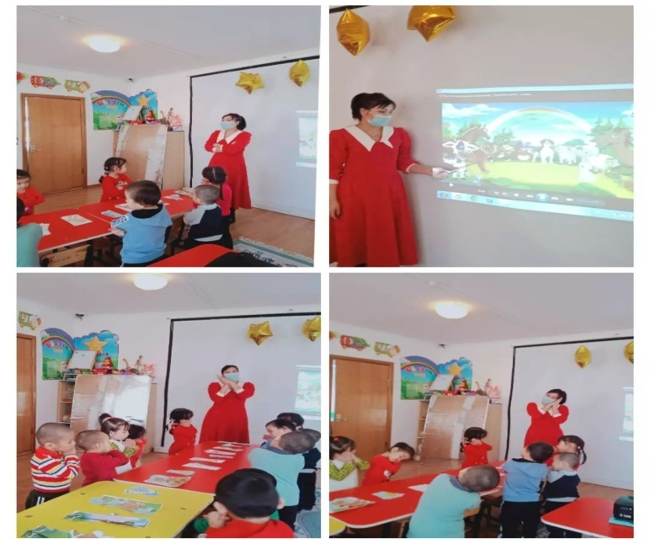
«Баланың тілін дамытуға арналған ойындар мен жаттығулар» атты жылжымалы папка, «Менің отбасыммен демалысым» - фотокөрме, «Бала бақытымыз» ата-аналар үшін қарым-қатынас психолог кеңесі, «Біз мектепке барамыз» тақырыбында ата-аналарды, психолог, бастауыш сынып мұғалімдерін қатыстыру негізінде ашық есік күні, «Іш-асқазан ауруларының профилактикасы» медбике кеңесі, «Отбасында баланы еңбекке баулу» кеңес, «Шынықсаң шымыр боларсың!» «Дәрумендер», «Жол тәртібін білейік, Аман есен жүрейік!» «Құстарға қамқор болайық» табиғи материалдардан көрме, "Сөйлеп үйренемін", «Балаңыз мектепке дайын ба?» атты сауалнама, «Ертегілер әлемі» кітаптар көрмелері ұйымдастырылды. Психолог педагогикалық ұйымның қызметіне негізгі психологиялық идеяны – әр бала тұлғасының үйлесімді даму мүмкіндігін енгізіп, оның тәжірибелік тұрғыдан жүзеге асуына ықпал етті. Бөбекжай-бақшасында психологиялық қызметінің негізгі міндеті балалардың дауы, психологиялық қолдау көмегін көрсету үшін психологиялық жағдай жасау болып табылды. Психодиагностиканың негізгі мақсаты мектеп жасына дейінгі бала тұлғасының қалыптасуы мен толыққанды дамуына кедергі келтіретін жағдайларды анықтау. Зерттеулер жас ерекшеліктеріне сәйкес сапалы, бала тұлғасына білім беру ортасына әсері нәтижелерінің диагностикасына негізделген. Диагностикалық зерттеулер қабылданған шаралардың нәтижелілігін қадағалау мақсатында түзетуші-дамытушы жұмыстар жүргізілгеннен кейін де өткізілді. Оқу жылының басында келесі мінез-құлық (даму) белгілері бойынша зерттелген, мектеп жасына дейінгі баланың даму ерекшелігін бағалау жүргізілді. Тәрбиеленушілердің білімін мөлшерлеуші ретінде, балаларды жетілдіруді дамыту деңгейінің диагностикалық картасы қолданылады. Бұл үшін барлық жастағыларды зерттеу картасы әзірленген. Мөлшерлеу құралы болып, әр түрлі тақырыптағы тапсырмалар, 5 білім беру саласы: «Денсаулық», «Қатынас», «Таным», «Шығармашылық», «Әлеумет» салалары бойынша әр түрлі жастағы топтарда жүйелендірілген дидактикалық материалдар қолданылған. Балаларды бақылау әңгілелесу, бала әрекетінің өнімдерін талдау, диагностикалық жағдаяттар арқылы жүзеге асырылған. Тексеру нәтижелеріне өтпелі тақырыптық есеппен қорытынды жасалады және одан әрі жұмыс істеу үшін түзетулер енгізілген. Жалпы топ бойынша: бақылау жұмыстары «Есіңде ме?» жад (зерде), «бір сөзбен ата» ойлау, «Төртіншісі артық» ойлау, «Мектептегі оқуға қаблетін зерттеу» қабылдау, «Артығын тап» зейін.Ағартушылық-профилактикалық бағыт:«Менің досым» тренинг, «Сиқырлы сандар» тренинг, «Сыйлық» ойлауды дамыту ойын, «Көзің қайда » ойын, «Жағымды сөздер» тілек айту, «Не өзгерді» ойын, «Достық» ойын, «Жаңа ертегі» қиялдау.

Түзету-дамытушылық: «Ойыншықтар» ойлау, «Бір, екі,үш» ойлаудыдамытуға арналған ойын, «Сандар» , «Аяқталмаған суреттер» қабылдау,

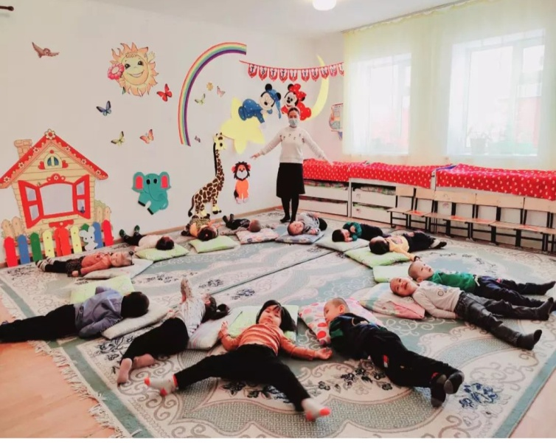
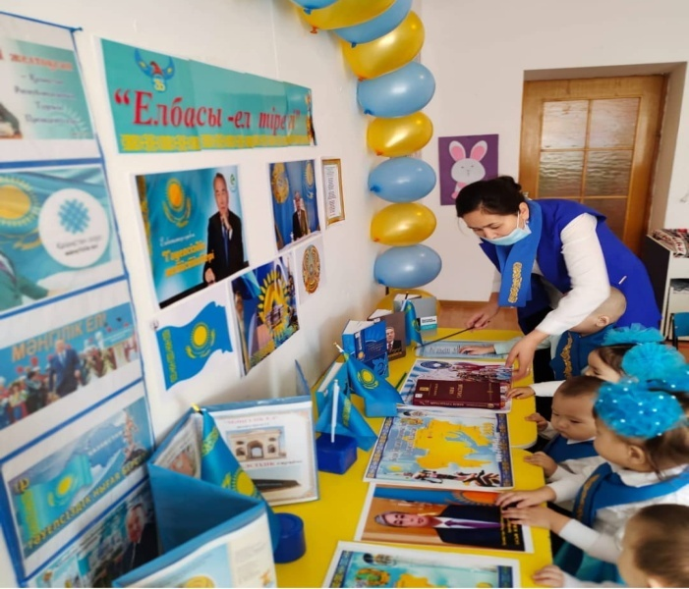
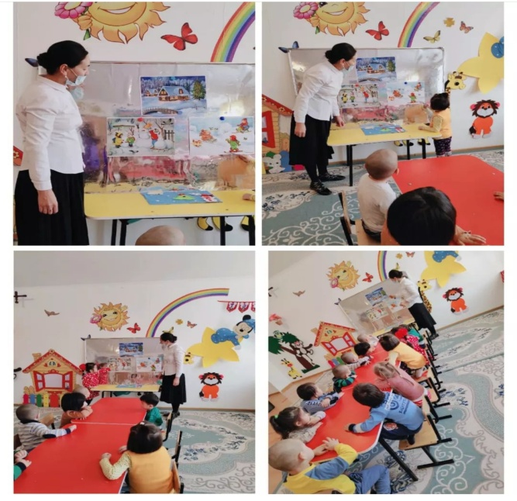
5. Оқу – материалдық активтер 4-қосымша
Мектепке дейінгі білім беру ұйымдарын жабдықтар мен жиһазбен қамтамасыз ету туралы мәліметтер
№ | Атауы | Топтардың толымдылығына байланысты саны
 |  | Өлшем бірлігі | Бөбекжай жасы  (ерте жас тобы)  Бала  8 бала | Мектепке дейінгі жас  (орта топ)  10 бала | Мектепке дейінгі жас ( ересек топ)  15 бала | Бөбекжай жасы  (кіші жас тобы)  17 бала
1 | Кроват 3-х ярусный | дана | 3 | 4 | 4 | 6
2 | Тамақ ішетін стол | Дана | 3 | 3 | 3 | 3
3 | Отыратын стол | Дана | 8 | 10 | 15 | 17
4 | Шкаф для игрушки | Дана | 1 |  | 1
5 | Шкаф 50 балаға | Дана | 8 | 10 | 15 | 17
6 | скамейка | Дана | 3 | 3 | 3 | 3
8 | Стуля | Дана | 8 | 10 | 15 | 17
9 | Стуля для детей | Дана | 8 | 10 | 15 | 17
10 | Жастық | Дана | 8 | 10 | 15 | 17
11 | Матрас | Дана | 8 | 10 | 15 | 17
12 | Жамылғы | Дана | 8 | 10 | 15 | 17
13 | Көрпе | Дана | 8 | 10 | 15 | 17
14 | Жайма набор | Дана | 8 | 10 | 15 | 17
15 | Кілем | Дана | 1 | 1 | 1 | 1

6. Ақпараттық ресурстар және кітапхана қоры 5-қосымша
Мектепке дейіңгі ұйымдар үшін оқу-әдістемелік кешендердің болуы туралы мәліметтер
№ | Оқу-әдістемелік  кешеннің атауы | Ерте жастағы топ-(1 жастағы балалар үшін) |  | Кіші топ  (2 жастағы балалар үшін) |  | Орта топ  (3 жастағы балалар үшін) |  | Ересектер тобы  (4 жастағы балалар үшін) |  | Мектеп алды даярлық тобы, мектеп алды даярлық сыныбы
№ | Оқу-әдістемелік  кешеннің атауы | Экземпляр  Саны | Оның ішінде қазақ тілінде | Экземпляр  саны | Оның ішінде қазақ тілінде | Экземпляр  саны | Оның ішінде қазақ тілінде | Экземпляр  саны | Оның ішінде қазақ тілінде | Экземпляр  саны | Оның ішінде қазақ тілінде
1 | Ғажайып ертегілер елінде |  |  |  |  |  |  | 1 | 1
2 | «Кел, санайық балақай» |  |  |  |  | 1 | 1
3 | «Салт-дәстүрім асыл қазынам» |  |  | 1 | 1
4 | «Кел, сөйлейік балақай» | 1 | 1

Білім беру үйымының басшысы Хамзина Майра
А.Т.Ә. (болған жағдайда) (қолы)

6.Тәрбиеленушілердің білімін бағалау. «Бағдарлама» салалары бойынша балалардың білім деңгейінің диагностикасы, оқыту нәтижелері:
Барлық бағаланатын оқу жылдары бойынша үлгілік бағдарламаның мазмұнын меңгеру бойынша мониторинг жүргізілген (бастапқы қыркүйек айында, аралық-қаңтарда және қорытынды-мамыр айында). Мониторингтің мақсаты: - баланың жетістіктерін қадағалау;
- балаларды тәрбиелеу мен дамытуда жеке тәсілдерді қамтамасыз ету;
- түзету іс-шараларын жедел жоспарлау негізінде білім беру процесін жетілдіру;
- баланың Бағдарлама мазмұнын меңгеру деңгейін анықтау. Нәтижелер «Бақылау парағында» толтырылған. Алынған мәліметтер негізінде Баланың жеке даму картасы толтырылған. Баланың жеке даму картасының «Түзету іс-шаралары» бөлімінде диагностика мәліметтерінің қорытындысы бойынша балалармен жұмыс істейтін педагогтер мен мамандар баланы одан әрі дамыту іс-шараларын толтырған. Нәтижесінде оқу жылының соңында Мониторингтің объектісі балалардың жасымен «Денсаулық», «Қатынас», «Таным», «Шығармашылық», «Әлеумет» білім беру салалары бойынша күтілетін нәтижелерге сәйкес олардың физикалық, зияткерлік және жеке қасиеттері ескерілді.Диагностикалық бақылау нәтижесінде біліктер мен дағдылардың даму деңгейін қорытындылай отырып,баланың жеке даму картасының «Түзету іс-шаралары» бөлімінде диагностика мәліметтерінің қорытындысы бойынша балалармен жұмыстар атқарылды. 2020-2021 оқу жылында және 2021-2022 оқу жылы қортынды мониторингі.

«Балапан» бөбекжай-бақшасы»мемлекеттік коммуналдық қазыналық кәсіпорны тәрбиеленушілерінің оқу бағдарламааы мазмұнын игеруі бойынша қортынды даму монитроингінің жиынтық есебі.2020-2021 оқу жылы
Топ атауы | Бала саны | Дағдылардың қалыптасу деңгейі %
Топ атауы | Бала саны | Денсаулық  сақтау  дағдылары |  |  | Коммуникативті тілдік  дағдылар |  |  | Танымдық дағдылар |  |  | Шығармашылық дағдылар |  |  | Әлеуметтік дағдылар |  |  | Үлгілік оқу бағдарламасының жалпы деңгейі %
 |  | I | II | III | I | II | III | I | II | III | I | II | III | I | II | III | I | II | III
«Күнім» | 15 | 0 | 2-8.6% | 21- 91.4% | 0 | 7-30.5% | 16-69.5% | 0 | 9-39.2% | 14-60.8% | 0 | 10-43.5% | 13  56.5% | 0 | 0 | 0 | 0 | 30.5% | 69,5%
«Жұлдыз» | 15 | 0 | 4-14.8% | 23-85.1% | 1-3.7% | 2-  7.4% | 24-88.8% | 1-3.7% | 2-7.4% | 24-88.9% | 1-3.7% | 2-  7.4% | 24-88.9% | 1-3,7% | 3-11.1% | 23-85.2% | 3% | 9.6% | 87.4%
Барлығы | 30 | 0 | 6-11,7% | 44-88,2% | 1-1,8% | 9-19% | 40-79,2% | 1-1,8% | 11-23,3% | 38-74,9% | 1-1,8% | 12-25,5% | 37-72,7% | 1-3,7% | 3-11.1% | 23-85.2% | 1.8% | 18,1% | 80,1%
«Балапан» бөбекжай-бақшасы»мемлекеттік коммуналдық қазыналық кәсіпорны тәрбиеленушілерінің оқу бағдарламасы мазмұнын игеруі бойынша аралық даму монитроингінің нәтижелері.2021-2022 оқу жылы
Топ атауы | Бала саны | Дағдылардың қалыптасу деңгейі %
Топ атауы | Бала саны | Денсаулық  сақтау  дағдылары |  |  | Коммуникативті тілдік  дағдылар |  |  | Танымдық дағдылар |  |  | Шығармашылық дағдылар |  |  | Әлеуметтік дағдылар |  |  | Үлгілік оқу бағдарламасының жалпы деңгейі %
 |  | I | II | III | I | II | III | I | II | III | I | II | III | I | II | III | I | II | III
«Күнім» | 15 | 5-25% | 7-  35 % | 8-  40% | 4-  20% | 8-40% | 8-40% | 4-20% | 8-40% | 8-40% | 5-25% | 7-  35 % | 8-  40% | - | - | - | 22,5% | 37,5% | 40%
«Жұлдыз» | 15 | 3-11,1% | 9-33.3% | 15-55.6% | 5-18.5% | 6-22.2% | 16-59.3% | 8-29.6% | 7-25.9% | 12-44.5% | 2-7,4% | 9-33.3% | 16-59.3% | - | - | - | 16.7% | 28.7% | 54.6%
Барлығы | 30 | 8-  17,1% | 16-  34% | 23-48.9% | 9-19,1% | 14-29,8% | 24-51.1% | 12-25.5% | 15-31.9% | 20-42.6% | 7-14.8% | 16-34.1% | 24-51.1% | - | - | - | 19.1% | 32.5% | 48.4%

«Балапан» бөбекжай-бақшасы»мемлекеттік коммуналдық қазыналық кәсіпорны тәрбиеленушілерінің оқу бағдарламасы мазмұнын игеруі бойынша аралық даму монитроингінің нәтижелері.2021-2022 оқу жылы
Топ атауы | Бала саны | Дағдылардың қалыптасу деңгейі %
Топ атауы | Бала саны | Денсаулық  сақтау  дағдылары |  |  | Коммуникативті тілдік  дағдылар |  |  | Танымдық дағдылар |  |  | Шығармашылық дағдылар |  |  | Әлеуметтік дағдылар |  |  | Үлгілік оқу бағдарламасының жалпы деңгейі %
 |  | I | II | III | I | II | III | I | II | III | I | II | III | I | II | III | I | II | III
«Күнім» | 15 | 5-25% | 7-  35 % | 8-  40% | 4-  20% | 8-40% | 8-40% | 4-20% | 8-40% | 8-40% | 5-25% | 7-  35 % | 8-  40% | - | - | - | 22,5% | 37,5% | 40%
«Жұлдыз» | 15 | 3-11,1% | 9-33.3% | 15-55.6% | 5-18.5% | 6-22.2% | 16-59.3% | 8-29.6% | 7-25.9% | 12-44.5% | 2-7,4% | 9-33.3% | 16-59.3% | - | - | - | 16.7% | 28.7% | 54.6%
Барлығы | 30 | 8-  17,1% | 16-  34% | 23-48.9% | 9-19,1% | 14-29,8% | 24-51.1% | 12-25.5% | 15-31.9% | 20-42.6% | 7-14.8% | 16-34.1% | 24-51.1% | - | - | - | 19.1% | 32.5% | 48.4%
«Балапан» бөбекжай-бақшасы»мемлекеттік коммуналдық қазыналық кәсіпорны тәрбиеленушілерінің оқу бағдарламасы мазмұнын игеруі бойынша бастапқы даму монитроингінің нәтижелері.2022-2023 оқу жылы
Топ атауы | Бала саны | Дағдылардың қалыптасу деңгейі %
Топ атауы | Бала саны | Денсаулық  сақтау  дағдылары |  |  | Коммуникативті тілдік  дағдылар |  |  | Танымдық дағдылар |  |  | Шығармашылық дағдылар |  |  | Әлеуметтік дағдылар |  |  | Үлгілік оқу бағдарламасының жалпы деңгейі %
 |  | I | II | III | I | II | III | I | II | III | I | II | III | I | II | III | I | II | III
ерте жас | 8 | 4 | 4 | 0 | 4 | 4 | 0 | 4 | 4 | 0 | 4 | 4 | 0 | - | - | - | 60 | 60 | 0
Кіші жас | 17 | 8 | 8 | 0 | 8 | 8 | 0 | 8 | 8 | 0 | 8 | 8 | 0 | - | - | - | 40 | 40 | 0
Ортаңғы топ | 10 | 5 | 6 | 0 | 4 | 5 | 0 | 6 | 4 | 0 | 5 | 5 | 0 | - | - | - | 50 | 50 | 0
Ересек топ | 15 | 7 | 7 | 0 | 5 | 9 | 0 | 7 | 7 | 0 | 7 | 7 | 0 | 6 | 8 | 0 | 35 | 65 | 0
Барлығы | 50 | 24 | 25 | 0 | 21 | 26 | 0 | 25 | 23 | 0 | 24 | 24 | 0 | 6 | 8 | 0 | 32,8 | 47,2 | 0

8. Өзін-өзі бағалаудың нәтижелерін қорытындылау:
Өзін-өзі бағалау барысында комиссия ұсынады:
-алдыңғы қатарлы педагогикалық тәжірибені насихаттау жұмысын жалғастыру;
- педагогтардың облыстық, республикалық конкурстарға қатысуын жалғастыру;
Өзін-өзі бағалау, яғни мемлекеттік жалпыға міндетті білім беру стандартының орындалуын, оқу-әдістемелік ғылыми зерттеу, тәрбие жұмыстарын, тәрбиеленушілер білімдерінің деңгейін тексеру,материалдық-әлеуметтік базасының жағдайы және кадрлардың кәсібилігін, сауалнамаларды жан-жақты талдау барысында - бөбекжай-бақшасы мектеп жасына дейінгі балаларды тәрбиелеу мен оқытуда мемлекеттік жалпыға міндетті стандарттың талаптарына сай екендігін көрсетті.
«Ақтөбе облысының білім басқармасы Ырғыз ауданының білім бөлімі» мемлекеттік мекемесінің «Балапан» бөбекжай-бақшасы» мемлекеттік коммуналдық қазыналық кәсіпорының өзін-өзі бағалау нәтижелері білім саласындағы өкілетті орган – Ақтөбе облысының білім саласындағы бақылау департаментіне ұсынсын.
Комиссия төрайымы : М.О.Хамзина
Комиссия мүшелері:
А.Н.Шілікбаева
Г.А.Тоқтамысова
Г.О.Балтабаева
А.Ұ.Ордалы

